
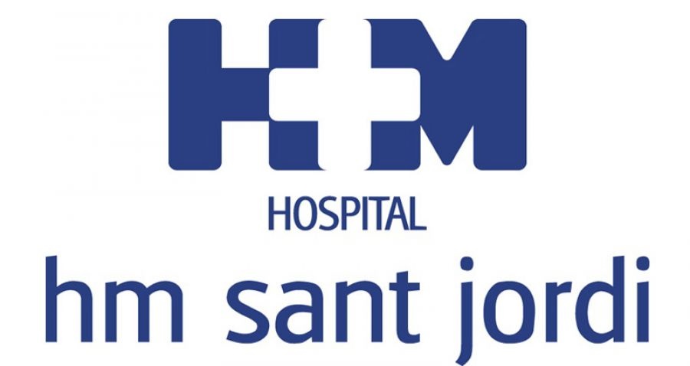

EL SERVICIO DE TELEASISTENCIA DE
HM SANT JORDI CRECIÓ MÁS DE UN 70%
EN EL ÚLTIMO TRIMESTRE
- La crisis sanitaria provocada por el COVID-19 ha llevado a atender casi 3.500 consultas durante las primeras semanas del Estado de Alarma, un 45% más que las que se han hecho de forma presencial
- Las especialidades de Psiquiatría, Psicología, Medicina de Familia, Medicina Interna, Ginecología, Pediatría, Cardiología y Neumología han sido las que han tenido mayor demanda
- Este sistema establece una conexión directa e integrada a la Historia Clínica de los pacientes, accesible para los facultativos desde cualquier lugar

Barcelona, 22 de julio de 2020. El Servicio de Teleasistencia del Hospital HM Sant Jordi ha aumentado su demanda más de un 70% durante las semanas del Estado de Alarma. De este modo, se han llegado a atender más de 3.500 consultas, lo que supone un 45% más de las que se han realizado de forma presencial.

El director médico de HM Sant Jordi, Dr. Josep Mª Payà, afirma que este servicio “ha venido para quedarse, ya que forma parte de las agendas de todas las especialidades de manera estandarizada, completando las visitas presenciales. A partir de ahora, no serán un recurso sólo para un caso de emergencia como ha sucedido durante estos meses, sino que los pacientes harán un uso habitual de él”.

El Servicio de Teleasistencia está integrado en todas las especialidades del centro, pero durante este tiempo las especialidades que han experimentado una mayor demanda han sido Psiquiatría, Psicología, Medicina de Familia, Medicina Interna, Ginecología, Pediatría, Cardiología y Neumología. En cuanto al perfil del paciente, las personas de la tercera edad han sido quienes más lo han utilizado, aunque según el Dr. Payà “se está experimentando un crecimiento de su uso entre las familias y los pacientes jóvenes, pues este sistema favorece la conciliación familiar y laboral”.

El Servicio de Teleasistencia de HM Sant Jordi lleva ya en funcionamiento algunos años, pero se ha potenciado durante la crisis sanitaria vivida. En este sentido, se ha establecido una conexión directa e integrada a la Historia Clínica de los pacientes, de modo que el facultativo tiene acceso a ella, aunque no se encuentre físicamente en su consulta del hospital. Este hecho permite al profesional tener una relación más directa y estrecha con sus pacientes y viceversa, por lo que HM Hospitales vuelve a situar al paciente en el centro de su atención e interés.

HM Hospitales
HM Hospitales es el grupo hospitalario privado de referencia a nivel nacional que basa su oferta en la excelencia asistencial sumada a la investigación, la docencia, la constante innovación tecnológica y la publicación de resultados.

Dirigido por médicos y con capital 100% español, cuenta en la actualidad con más de 5.000 trabajadores laborales que concentran sus esfuerzos en ofrecer una medicina de calidad e innovadora centrada en el cuidado de la salud y el bienestar de sus pacientes y familiares.

HM Hospitales está formado por 42 centros asistenciales: 16 hospitales, 4 centros integrales de alta especialización en Oncología, Cardiología, Neurociencias y Fertilidad, además de 22 policlínicos. Todos ellos trabajan de manera coordinada para ofrecer una gestión integral de las necesidades y requerimientos de sus pacientes.

En Barcelona, HM Hospitales cuenta con una red asistencial conformada por los centros hospitalarios HM Delfos, HM Sant Jordi y HM Nens, que dan cobertura a todas las especialidades médicas y están dotados con tecnología sanitaria de última generación. Todo para ofrecer a los pacientes de la Ciudad Condal y de Cataluña un proyecto asistencial, docente e investigador referencia de la sanidad privada y que se integra en la red asistencial nacional del Grupo HM.

Más información para medios:

VITAMINE! Media & Marketing
Carles Fernández / Sílvia Roca
93 100 31 51 / 626 419 691
E-mail: sroca@vitamine.cat

DEP. DE COMUNICACIÓ DE HM HOSPITALES
Pedro Lechuga Mallo
Tel: 987 20 23 00 ext.112 / Móvil: 638 84 63 84
E-mail: plechuga@hmhospitales.com

Más información: www.hmhospitales.com

